Промышленная трубопроводная арматура: основные параметры, особенности выбора и применения
Развитие водопроводных и тепловых систем, внедрение энергосберегающих технологий, автоматизация жилищно-коммунального хозяйства, дало толчок к расширению номенклатуры разнообразных устройств, предназначенных для управления потоками рабочей среды транспортируемой по трубопроводам.
Трубопроводная арматура применяется для отключения, распределения, регулирования, смешения или сброса потоков сред.
Основными параметрами трубопроводной арматуры являются:
Диаметр условного прохода (Dy) — номинальный внутренний диаметр, на котором устанавливается арматура. Разные типы арматуры при одном и том же диаметре условного прохода имеют разные проходные сечения.
Условное давление — наибольшее избыточное рабочее давление при температуре 20°С, при котором обеспечивается длительная работа арматуры и соединительных частей трубопроводов.
Температура рабочей среды — наивысшая длительная температура перекачиваемой по трубопроводу среды (без учета кратковременных повышений температуры, допустимых техническими условиями).
Рабочее давление — наибольшее избыточное давление, при котором обеспечивается длительная работа арматуры и соединительных частей трубопроводов при рабочей температуре проводимой среды.
Пробное давление — избыточное давление, при котором арматура и соединительные части трубопроводов должны подвергаться гидравлическому испытанию на прочность и непроницаемость материала корпусных деталей при температуре не ниже 5°С и не выше 70°С.
Область применения промышленной арматуры очень обширна. Она применяется в инженерных системах, в строительстве, нефтяной, газовой, химической промышленности, в атомной энергетике, в судостроительной, автомобилестроительной отрасли и т.д.
Независимо от области применения, ассортимент промышленной арматуры для трубопроводов разделяют на следующие разновидности:
- запорная арматура предназначена для полного перекрытия потока среды в трубопроводе;
- регулирующая арматура — для регулирования расхода рабочей среды с целью регулирования соответствующих параметров технологического процесса (температуры, давления);
- распределительно-смесительная арматура используется для распределения потока среды по определенным направлениям;
- предохранительная арматура — для предохранения обслуживаемых объектов от чрезмерного повышения давления путем выпуска избыточного количества рабочей среды;
- защитная арматура предназначена для защиты оборудования от аварийных изменений параметров рабочей среды.
По материалу корпусных деталей выделяют арматуру, изготовленную из:
стали (углеродистой, легированной или коррозионостойкой);
чугуна (серого или ковкого);
цветных металлов (латунь или бронза).
По способу монтажа различают:
Разборное соединение (резьба, фланец);
Неразборное соединение (сварка).
В системах с низким и средним давлением практикуют обычное разборное резьбовое соединение. Однако в системах с высоким или сверхвысоким давлением, а так же в системах вакуумного типа, применяется фланцевое соединение.
Неразборное соединение применяется в трубопроводах любого типа. Однако неразборный характер подобного метода стыковки уменьшает общую ремонтопригодность системы. Поэтому неразборный монтаж практикуют только в трубопроводах с особыми требованиями к герметичности и прочности стыковочного узла.
С 2018 года компания Giacomini (Италия) представила на наш рынок линейку самой востребованной фланцевой арматуры.
- Задвижки клиновые с обрезиненным клином (арт. R55FL) позволяют полностью перекрыть поток или использовать плавное перекрытие и установку промежуточных положений.
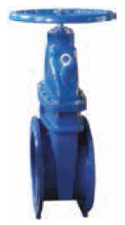
Технические характеристики
Размер: DN50 – DN300
Максимальная рабочая температура 120°С
Максимальное рабочее давление 16 бар
Соединение фланцевое
Материал – чугун
Уплотнение - EPDM

- Задвижки поворотные межфланцевые (арт. R59WY и R59WХ) позволяют полностью перекрыть поток или использовать плавное перекрытия и установку промежуточных положений.

Технические характеристики
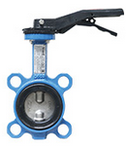
Размер: DN50 – DN600
Максимальная рабочая температура 120°С
Максимальное рабочее давление 16 бар
Соединение фланцевое
Привод – ручной и с редуктором
Материал корпуса – чугун
Материал затвора – нержавеющая сталь (арт.
R59WY) или высокопрочный чугун (арт. R59WХ).

- Кран шаровый полнопроходной (арт. R740FL) обеспечивает полное перекрытие потока через трубопровод. Имеется отвод для слива или подключения импульсной трубки автоматического балансировочного клапана.

Технические характеристики
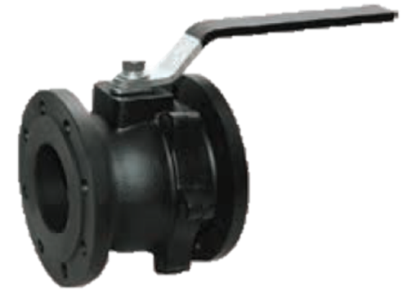
Размер: DN50 – DN300
Максимальная рабочая температура 120°С
Максимальное рабочее давление 16 бар
Соединение фланцевое
Материал корпуса – чугун
Шток и шар – нержавеющая сталь

4) Фильтр грубой очистки (арт. R74FL) жидкостей от механических загрязнений
Технические характеристики
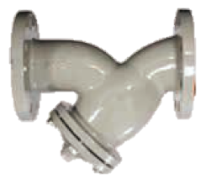
Размер: DN50 – DN400
Максимальная рабочая температура 120°С
Максимальное рабочее давление 16 бар
Соединение фланцевое
Материал корпуса – чугун
Картридж (сетка) – нержавеющая сталь
Уплотнение - EPDM

5) Клапан обратный двустворчатый (арт. R60DW) для предотвращения обратного течения жидкости.
Технические характеристики
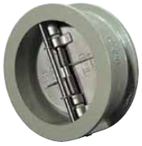
Размер: DN250 – DN400
Максимальная рабочая температура 120°С
Максимальное рабочее давление 16 бар
Соединение фланцевое
Материал корпуса – чугун
Затвор – нержавеющая сталь
6) Клапан обратный (арт. R60W) для предотвращения обратного течения жидкости.
Технические характеристики
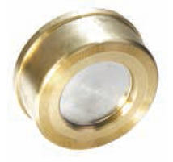
Размер: DN15 – DN200
Максимальная рабочая температура 120°С
Максимальное рабочее давление 16 бар
Соединение межфланцевое
Материал корпуса – латунь
Затвор – полимерный

7) Регулятор расхода (арт. R206B) ограничивает расход при постоянном перепаде давления между подающей и обратной линией системы отопления/охлаждения для обеспечения стабильных гидравлических характеристик системы.
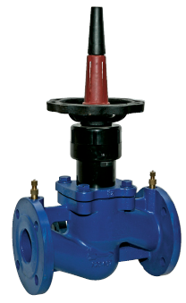
Технические характеристики
Размер: DN50 – DN300
Максимальная рабочая температура 120°С
Максимальное рабочее давление 16 бар
Макс. рабочее дифференциальное давление 10 бар
Соединение фланцевое
Материал корпуса – чугун

Трубопроводная арматура была и будет востребована всегда. Поэтому, рынок развития трубопроводной арматуры является на сегодняшний день одним из самых перспективных.

